Investigating changes in temperature and precipitation trends and their effect on the discharge of Karun's tributaries
Mohammad Radman¹ | Mohammad Saligheh² | Mohammad Hossein Naserzadeh³

1. Corresponding author, PhD student of Climatology, Kharazmi University, Tehran, Iran.
E-mail: radman1388@yahoo.com
2. Foll Professor of Climatology, Faculty of Geographical Sciences, University of Kharazmi Tehran, Iran.
E-mail: saligheh@khu.ac.ir
3. Associate Professor, Department of Climatology, Faculty of Geographical Sciences, Kharazmi University, Tehran, Iran.
E-mail: nasserzadeh@khu.ac.ir

Article Info | ABSTRACT
Article type:  Research Article  Article history:  Received 20 March 2023  Received in revised form 20 April 2023  Accepted 6 May 2023  Published online 10 June 2023  Keywords:  Big Karon,  Trend  linear regression,  Mann-Kendall. | In order to comprehend the water flow characteristics and variations of the Karun River, we examined the Zaz, Bazoft, and Beshar sub-basins from. its main branches. The reason for choosing these basins was the proximity to the catchment centers of the Middle Zagros and their location upstream of the dams.  Iran Water Resources Management Company provided all the required data (from the water year 1356-57 to 1395-96), and we analyzed them using Kolmogorov-Smirnov tests, data skewness, skewness, and Pearson correlation. Then, we performed the linear regression test to determine the effect of temperature and precipitation on river discharge, and they conducted the Mann-Kendall test to identify the trend and jump points. The results of the data analysis showed that all of them are in normal conditions, although they have some elongation and skewness. The Pearson correlation test revealed a correlation between meteorological and hydrometric data.  The regression model used shows the changes in precipitation and discharge (unlike temperature and discharge) well. We see the high performance of the model in explaining the changes in discharge compared to precipitation. According to the regression charts, the decreasing trend of precipitation and discharge and increasing temperature are clear in all three basins.The Mann-Kendall test reveals a significant trend of increasing temperature in Bazeft and Bashar basins, a decreasing trend of discharge in Bazeft and Bashar basins, and a decreasing trend of precipitation in Zaz and Bazoft basins.except for the temperature of the Zaz basin, all variables show mutations in mutation basins.
Cite this article: Last Name, Initial., Last Name, Initial., & Last Name, Initial. (2023). Title of paper in lower case letters (except for initial letter of first word, initial of first word after a colon, and proper nouns). Journal of Applied Researches in Geographical Sciences, 57 (4), 1-20. DOI: http//doi.org/000000000000000000


© The Author(s). Publisher: Kharazmi University
DOI: http//doi.org/0000000000000000000000

Extended Abstract

Introduction
The focus of this article is to examine how variations in precipitation and temperature impact the discharge of specific tributaries within the Great Karun basin, shedding light on climate change in the area. With several peaks above 4000 meters, the catchment center of Middle Zagros is considered one of the rainiest areas of the country, which is the source of several rivers, including the great Karun. Therefore, any alteration in the weather patterns of this region will inevitably impact the volume of water flowing through its rivers. Despite the fact that a large part of it is high, the Great Karun Basin is located in the middle west of Iran and in the arid and semi-arid region of the Middle East due to its location in the 30 to 34 north latitude, and in addition to climate change, it is under the influence of the high pressure of the subtropical high pressure. Based on the studies conducted on temperature, precipitation, and discharge in the Big Karun basin, it appears that the climate in the region is shifting towards higher temperatures and decreased rainfall, which in turn impacts the reduced flow of the examined branches' tributaries.

Material and Methods
In this study, three watersheds from the headwaters of the Karun River were investigated, including Zaz, Bazoft, and Beshar, located approximately between 30 to 34 degrees north latitude and 48 to 52 degrees east longitude. The Zaz watershed is situated towards the eastern region of Lorestan province.The Zaz River originates from the Ghali Kooh Mountain and joins the Sezar River in the western part of the watershed.The Bazoft watershed is located in the western part of Chaharmahal and Bakhtiari province. The Bazoft River begins its journey at the peak of Mount Kino, towering at 3743 meters in the northeastern region of Khuzestan province. However, its primary water supply stems from a network of tributaries descending from Mount Zardkuh, which stands at an impressive height of 4178 meters. The Beshar River watershed is located in Kohgiluyeh and Boyer-Ahmad province. The Beshar River originates from Mount Karsomlu, situated at an elevation of 3310 meters, as part of the challenging landscape of Dena and its southern vicinity.After selecting the desired stations, we utilized Kolmogorov-Smirnov tests to identify the data distribution type, examined skewness and kurtosis to evaluate data normality, and employed Pearson correlation to uncover any correlations within the data.

Results and Discussion
Data analysis shows that the amount of precipitation at Yasuj station (Bashar basin) with 817.6 millimeters annually is at the top, followed by Sepid Dasht (Zaz basin) with 715.4 millimeters and Karun 4 (Bazoft basin) with 472.5 millimeters. The average annual temperature in Tang-e Panj Bakhtiari, which is the closest station to the Zaz basin, is 24.4 degrees Celsius, while Karun 4 (Bazoft) station has 21.1 degrees and Yasuj (Bashar) has 14.8 degrees Celsius. On the other hand, the most water-rich river, Bazoft, has an average of 66.7 cubic meters per second annually, followed by Bashar with 46.6 and Zaz with 19.3 cubic meters in second and third ranksThe Kolmogorov-Smirnov test results suggest that the collected data from the specified stations exhibit normality and are not statistically significant. The temperature and precipitation data from most of the selected stations exhibit skewness and kurtosis coefficients within the expected normal range, with the exception of Zaz and Bazoft flow in terms of kurtosis. The relationship between temperature and flow variables in all three watersheds is lacking in correlation within the precipitation and flow section, rendering the model unable to

demonstrate a satisfactory connection. Nonetheless, it is clear that the model excels in elucidating the relationship between the precipitation and flow variables in the precipitation and flow section. Based on the research results, the relationship between precipitation and flow variables is clearly demonstrated by the downward slope of the trend line, indicating a strong explanatory powerAccording to the results of the Kendall test, the Zaz basin lacks mutation points, while the Bazoft and Bashar basins have experienced mutations. Also, a significant trend in the Zaz basin has hardly occurred, but we can see a positive temperature trend in the other two basins. According to the same test, the average annual precipitation trend in the Zaz and Bazoft basins has been declining significantly at a 95 % level of significance.In terms of discharge, the average annual trend at the Sepid Dasht hydrometric station shows a mutation occurrence. On the other hand, the graph shows that no significant trend has occurred at this station. The land station conditions in the Bazoft basin are slightly different. A mutation has occurred at this station and it has a negative trend. The Pataveh station in the Bashar basin has also experienced a mutation once, and the presence of a significant trend in the basin is evident.

Conclusion
The analysis of climatic conditions within the Zaz, Bazoft, and Beshar watersheds, which are categorized as tributaries of the Karun River, exhibited noteworthy alterations in temperature, precipitation, and flow across the designated monitoring locations during a 40-year statistical timeframe (from water year 1356-1395). The analysis with a basic linear regression model demonstrated a notable relationship between meteorological and hydrometric factors, particularly the effect of precipitation on flow. The Kendall test reveals a consistent pattern of rising temperatures and declining precipitation and flow levels across all three watersheds.To recap, the analysis of climate and hydrometric changes in the examined watersheds revealed that the Bazoft River watershed experienced the most substantial rise in temperature and decline in flow. Notably, the Beshar River watershed has seen less pronounced changes compared to the other watersheds, despite the combined effects of warming, decreased precipitation, and reduced flow.

Keywords: Keywords: Big Karon, Zaz, Bazut, Beshar, linear regression, Mann-Kendall

بررسی تغییرات روند دما و بارش و تاثیر آن بر دبی سرشاخه های کارون
(مطالعه موردی: حوضه های زز، بازفت و بشار)
محمد رادمان¹، محمد سلیقه² ، محمدحسین ناصرزاده³
1. نویسنده مسئول، دانشجوی دوره دکتری اقلیم شناسی، دانشگاه خوارزمی، تهران، ایران.
Radman1388@yahoo.com
2. استاد اقلیم شناسی، گروه جغرافیا، دانشکده علوم جغرافیایی، دانشگاه خوارزمی، تهران، ایران.
saligheh@khu.ac.ir
3. دانشیار اقلیم شناسی، گروه جغرافیا، دانشکده علوم جغرافیایی، دانشگاه خوارزمی، تهران، ایران.
nasserzadeh@khu.ac.ir

اطلاعات مقاله | چکیده
نوع مقاله:  مقاله پژوهشی  تاریخ دریافت: 20/10/1400  تاریخ بازنگری: 25/11/1400  تاریخ پذیرش: 28/11/1400  تاریخ انتشار: 25/1/1401  کلیدواژه‌ها:  کارون بزرگ،  روند،  رگرسیون خطی،  من ـ کندال، | با هدف بررسی وضعیت روند و تغییرات آبدهی رود کارون، سه زیر حوضه زز، بازفت و بشار از سرشاخه های این رود انتخاب شدند. دلیل انتخاب این حوضه ها، نزدیکی به کانون های آبگیر زاگرس میانی و نیز قرار گرفتن در بالادست سدها بوده است.  تمامی داده های مورد نیاز (از سال آبی 57-1356 تا 96-1395) از شرکت مدیریت منابع آب ایران دریافت شدند و با آزمون های کولموگروف اسمیرنف، چولگی و کشیدگی داده ها و همبستگی پیرسون مورد بررسی قرار گرفتند. سپس، آزمون رگرسیون خطی جهت پی بردن به تاثیر دما و بارش بر دبی رودها و آزمون من ـ کندال جهت مشخص شدن روند و نقاط جهش، انجام شدند. نتایج بررسی داده ها نشان داد که همه آن ها در شرایط نرمال قرار دارند اگر چه تا حدودی از کشیدگی و چولگی برخوردارند.  در آزمون همبستگی پیرسون نیز مشخص شد بین داده های هواشناسی و هیدرومتری، همبستگی وجود دارد. مدل رگرسیون مورد استفاده، تغییرات میان بارش و دبی را (بر خلاف دما و دبی) به خوبی نمایان کرده است. از سوی دیگر، کارکرد بالای مدل در تبیین تغییرات دبی نسبت به بارش را شاهد هستیم. طبق نمودارهای رگرسیون، روند نزولی بارش و دبی و افزایشی دما در هر سه حوضه مشهود است. در آزمون من ـ کندال، روند معنادار افزایشی دما در حوضه های بازفت و بشار، روند کاهشی دبی در حوضه های بازفت و بشار و روند کاهشی بارش در حوضه های زز و بازفت به چشم می خورد و به جز دمای حوضه زز، در متغیرهای همه حوضه ها جهش نیز رخ داده است.
استناد: نام خانوادگی، نام؛ نام خانوادگی، نام؛ و نام خانوادگی، نام (1402). عنوان مقاله. نشریه تحقیقات کاربردی علوم جغرافیایی ، 57 (4)، 20-1. http//doi.org/0000000000000000000000000
ناشر: دانشگاه خوارزمی تهران. © نویسندگان.

مقدمه
همانند بسیاری از پدیده های طبیعت، آب و هوا نیز متغیر است. نوسات آب و هوایی، اثرات شدیدی بر منابع آب یک منطقه می گذارد. بارندگی یکی از مهم ترین مشخصه های آب و هوایی در هر منطقه است که از بی ثبات ترین متغیرهای اقلیمی به شمار می رود و بر منابع آب به طور جدی اثر می گذارد (رضایی و همکاران، 1389). جریان رودخانه به عنوان یکی از متغیرهای مهم در هیدرولوژی و منابع آب در ارتباط با عناصر اقلیمی است (معروفی و همکاران، 1390)، از این رو بررسی تغییرات دبی رود در طول زمان می تواند اثرات تغییر یا عدم تغییر در شرایط اقلیمی یک منطقه را مشخص نماید (مریانجی و همکاران، 1387). در یک تحقیق اقلیمی صورت گرفته مشخص شده تغییرات هر چند اندک دما موجب تغییر در وقوع پدیده های حدی نظیر خشکسالی، بارش های سنگین و توفان می شود (بالینگ و آیدسو، 2002). بررسی روند تغییرات پارامترهای اقلیمی بارش و دما و تاثیر آن ها بر دبی سرشاخه های منتخب حوضه کارون بزرگ، موضوع مقاله حاضر است که می تواند به آشکارسازی تغییر اقلیم در این منطقه کمک نماید. هر گونه تغییر در وضعیت اقلیمی این منطقه، طبیعتا تاثیر مستقیمی بر دبی جریان رودهای آن دارد.
رود کارون بزرگ از دو شاخه اصلی کارون شمالی و دز تشکیل شده که در چهل کیلومتری شمال شهر اهواز به هم می پیوندند. پیدا کردن سرشاخه هایی که از یک طرف به منابع اصلی آب حوضه یعنی قله های دنا در کهگیلویه و بویراحمد، زردکوه در چهار محال و بختیاری و قالی کوه و اشترانکوه در لرستان وصل بوده و نیز آمار نسبتا کاملی داشته باشند و از طرف دیگر سد سازی بر روی آن ها صورت نگرفته باشد، کار مشکلی بود که بالاخره به انتخاب سه حوضه زز، بازفت و بشار ختم شد. این سه حوضه تقریبا از مناطق بکر و دست نخورده از نظر سد سازی محسوب می شوند، اگر چه در حوضه رود بشار، سد کوچک شاه قاسم در نزدیکی شهر یاسوج احداث شده ولی به دلیل گنجایش اندک آن نسبت سایر سد های منطقه (کمتر از نیم درصد سد کارون 4)، تاثیر زیادی بر پژوهش حاضر نخواهد گذاشت.

مبانی نظری و پیشینه تحقیق
تغییرات آب و هوایی و تغییر اقلیم. حالت متوسط جو که بیش تر با دما و بارش نشان داده می‌شود، اقلیم نام دارد و وابسته به آب کره، یخ کره، سنگ کره و زیست کره است. افزایش یا کاهش مداوم مشخصه‌های آماری متغیرهای اقلیمی در اصطلاح تغییر اقلیم نامیده می‌شود (راجو و همکاران، 2017). طی هزاران سال، اقلیم زمین با تغییرات تدریجی روبرو بوده است. از حدود 200 سال قبل تغییرات ناگهانی آغاز شد. برخلاف چوب، کربن در سوخت‌های فسیلی در نتیجه تجزیه گیاهان طی میلیون‌ها سال قبل به کندی شکل گرفت و در پوسته زمین ذخیره شد. احتراق آن طی ۱۵۰ سال گذشته سطح دی اکسید کربن را در جو تا ۳۳ درصد افزایش داد (جان تی. هاردی، 2003).
مخاطرات اقلیمی یکی از پیامدهای تغییر اقلیم است که به سرعت گریبان گیر بشر می‌شود. متاسفانه کشورهای در حال توسعه بیش از همه از مخاطرات اقلیمی رنج می‌برند. اغلب این کشورها فاقد سیستم هشدار دهنده مخاطرات بوده و اقتصاد شکننده آن ها توانایی کافی برای جبران و ترمیم بار عظیم مالی خسارات ناشی از مخاطرات را ندارد (فرج زاده، 1392). باتیسانی و یارنال (2009)، در بررسی نوسانات بارش و روند آن در مناطق نیمه خشک آفریقای جنوبی (بوتسوانا) نشان دادند که بارندگی روند نزولی داشته که این امر همراه با کاهش روزهای بارانی بوده است. نتایج به دست آمده موافق با مطالعات انجام شده در خصوص تغییر اقلیم مشاهده شده در کشور آفریقای جنوبی بوده و برای این منظور از تست من ـ کندال استفاده شده است. گین و همکاران (2011) به مطالعه تغییر اقلیم و اثرات آن بر سیلاب و جریان کم آبی در حوضه آبریز براهماپوترا (مشترک بین سه کشور هند، بنگلادش و چین) پرداختند. نتایج پژوهش آن ها، کاهش احتمال وقوع رخدادهای کم آبی شدید را نشان داد. آن ها این نتیجه را با افزایش بارندگی که باعث کم شدن اثرات افزایش تبخیر و تعرق می شوند، تفسیر کردند. ذوب یخچال ها و تغییر الگوهای بارش، مناطق قطبی و کوهستانی را در میان اکوسیستم های در معرض دید قرار می دهد (پارمسان و همکاران، 2022). در پرو، یخچال های طبیعی تا 64 درصد از جرم خود را از سال 1974 تا کنون از دست داده اند (تایلور، 2022). این فرآیندها تناسب زیستگاه طبیعی برای بسیاری از گونه ها را کاهش می دهد و بنابراین بر فراوانی، توزیع و فعالیت فصلی آنها تأ ثیر می گذارد. در مناطق گرمسیری آند، گونه ها باید نیم کیلومتر در سال به سمت قطب حرکت کنند تا با تغییرات آب و هوایی همگام شوند (فنت اس کاستیلو، 2020).
تغییر اقلیم می تواند طبیعی یا ناشی از انسان باشد یا طبیعی به نظر برسد اما در اثر فعالیت های انسانی ایجاد شود. نرخ پیش بینی شده تغییرات آب و هوایی انسانی بیش تر از نرخ طبیعی است. دی اکسید کربن اصلی ترین گاز گلخانه ای تولید شده توسط انسان است که عامل اصلی تغییرات آب و هوایی است (آمیتا رایزادا و همکاران، 2022).
تغییر شرایط آب و هوایی، بقای بسیاری از گونه ها و اکوسیستم ها را به خطر می اندازد. تغییرات در الگوهای دما، بارش و زیستگاه ها، تعادل اکولوژیکی را مختل می کند که منجر به از بین رفتن تنوع زیستی، تخریب اکوسیستم و فروپاشی بالقوه اکوسیستم های حیاتی مانند صخره های مرجانی و جنگل ها می شود (سهیل فاروق و سبزار احمد، 2023).
تحقیقات متعدد نشان می دهد که بلایای انسانی ـ اکولوژیکی در مقیاس جهانی از تغییرات آب و هوایی ناشی می شود. این احتمال را در نظر بگیرید که تا سال 2030 آفریقا ی جنوبی ممکن است بیش از 30 درصد از محصول اولیه خود ـ ذرت ـ را به دلیل تغییرات آ ب و هوایی از دست داده باشد. تلفا ت چندین محصول اصلی محلی از جمله برنج، ارزن و ذرت ممکن است به 10درصد در جنو ب آسیا نزدیک شود. این نشان می دهد که احتمال جنگ درسال ها ی گرم تر به طور قابل توجهی افزایش می یابد. این واکنش تاریخی به دما، افزایش افزایش نزدیک به 54 درصدی را پیش بینی می کند (عبدالرئوف مصطفی و همکاران).
علیجانی و همکاران (1391) به بررسی روند تغییر پذیری فرین های دما با استفاده از شاخص های تغییر اقلیم در ایران پرداختند. نتیجه حاصل از پژوهش آن ها نشان داد که در بیشتر مناطق ایران دما در حال افزایش است و مقدار این افزایش در مناطق مرکزی که دارای آب و هوای خشک و نیمه خشک هستند، از شدت بیش تری برخوردار است. به نوشته محمود خسروی و همکاران (1389) در منطقه خاورمیانه مناطق خشک و نیمه خشک بیشترین وسعت را دارا می باشند و منابع آب بسیار محدود است، خشکسالی، بیابانزایی و فقدان منابع آب دائمی از ویژگی هاي اکثر کشورهاي منطقه می باشد و افزایش استانداردهاي زندگی در منطقه، نیاز و تقاضا براي آب را افزایش داده و آب از جمله منابع کمیاب در آینده خواهد بود.
حجازی زاده و همکاران (1391) با ارزیابی اثرات تغییر اقلیم بر هیدروگراف سیلاب در حوضه آبریز بختیاری به این نتیجه رسیدند که با وجود کاهش بارش ها در سال های آینده، بارش های حدی در حوضه با شدت بیش تری نسبت به دوره پایه رخ خواهند داد که این موضوع نشان دهنده افزایش سیلاب ها خواهد بود. سعدی (1395) در پژوهش های خود به این نتیجه رسیده که بارش های حدی حوضه کارون بزرگ در دوره های گذشته (دوره آماری سال 1951 تا سال 2005)، دارای روند افزایشی معنی داری هستند. ایشان تاثیر فعالیت های انسانی و گازهای گلخانه ای را به عنوان واداشت های پدیده تغییر اقلیم بر تغییرات بارش های حدی حوضه کارون بزرگ در دوره گذشته موثر می داند.
حوضه کارون بزرگ، علیرغم مرتفع بودن بخش زیادی از آن، به دلیل قرار گرفتن در عرض جغرافیایی 30 تا 34 شمالی، در میانه غربی ایران و در منطقه خشک و نیمه خشک خاورمیانه قرار داشته و علاوه بر تغییر اقلیم، تحت تاثیر پرفشار جنب حاره است. از طرفی تغییرات اقلیمی سبب تشدید پایداری های حرارتی و افزایش دوره استیلای پرفشار جنب حاره ای بر روی ایران است (سلیقه، 1394). تغییرات بارندگی 81 درصد ایستگاه های حوضه کارون بزرگ در مقیاس سالانه دارای روند کاهشی است که از این مقدار تقریبا 13 درصد آن دارای روند کاهشی معنی دار در سطح اطمینان 90 درصد بوده است. تغییرات دبی رودخانه های حوضه نیز در مقیاس سالانه نشان می دهد که 94 درصد از مجموع ایستگاه های مورد مطالعه روند کاهشی داشته است. هم چنین نتایج این پژوهش انجام شده نشان می دهد که 72 درصد ایستگاه ها دارای روند کاهشی معنی دار می باشد (شاکریان و همکاران 1398).
نتایج بررسی روند دو بعدی آنومالی دما و بارندگی برای نیم قرن اخیر نسبت به دوره پایه هر یک از قسمت های حوضه کارون بزرگ، نشان از روند افزایشی متغیر دما و کاهش بارندگی دارد. از طرف دیگر، به احتمال 95 درصد، مقادیر آنومالی نوسانات درونی توام دما ـ بارندگی در حوضه کارون بزرگ به ترتیب 1.5 درجه سانتی گراد و کمتر از 70 درصد می باشد که در تمامی قسمت های حوضه کارون بزرگ، تقریبا سال انتهایی این دوره در خارج از محدوده نوسانات درونی اقلیم قرار گرفته و نشان دهنده معنی دار بودن تغییر اقلیم در این سال ها می باشد (ظهرابی و همکاران، 1392).
بررسی روند و وجود نقطه تغییر در سری زمانی داده های حوضه دز در دوره های گذشته، وقوع تغییرات معنی دار دما، بارش و جریان سطحی را هم به صورت تدریجی و هم به صورت ناگهانی در دهه های اخیر نشان داد. طوری که عمده تغییرات شناسایی شده در جهت افزایش دما، کاهش بارش و نیز کاهش جریان می باشد (موسوی، 1396). نتایج آماری نشان داد که تغییر اقلیم باعث افزایش غیر یکنواختی بارش در دو مقیاس مکانی و زمانی بارش در لرستان (از جمله حوضه دز) شده اما ضریب سالیانه بارش نشان داد که تغییرات اقلیمی باعث کاهش بارش در همه ایستگاه ها شده است (سعادت، 1399).
تغییرات پارامترهای اقلیمی حاکی از کاهش بارش باران، کاهش بارش برف، افزایش دمای میانگین محیط و کاهش منابع آب سطحی، دبی رودخانه ها و کاهش پوشش گیاهی حوضه کارون است. تغییرات بلند مدت بارش و دمای حوضه نشان از انحراف شرایط محیطی از اقلیم مدیترانه ای به اقلیم گرم و خشک می باشد (شاکریان، 1398). با توجه به تحقیقات انجام شده در خصوص وضعیت اقلیمی حوضه کارون بزرگ مخصوصا پژوهش های صورت گرفته پیرامون متغیرهای اقلیمی دما و بارش و متغیر هیدرومتری دبی که در بالا به بخشی از آن ها اشاره شد، به نظر می رسد اقلیم حوضه به سمت گرم تر شدن و کم بارش شدن پیش می رود و این عوامل بر کاهش دبی سرشاخه های مورد بررسی و در نهایت رود کارون بزرگ تاثیر گذاشته است.

روش شناسی
موقعیت مناطق مورد مطالعه: در این پژوهش، سه حوضه آبریز نسبتا متفاوت از سرشاخه های کارون بزرگ که در بخش شمالی و شرقی حوضه، واقع در ارتفاعات زاگرس میانی، مورد بررسی و تجزیه و تحلیل قرار گرفته اند که با توجه به متفاوت بودن مشخصات آن ها، به طور جداگانه معرفی می شوند:
حوضه رود زَز: این حوضه در محدوده جغرافیایی «48 درجه و 52 دقیقه» تا «49 درجه و 30 دقیقه» طول شرقی و «32 درجه و 58 دقیقه» تا «33 درجه و 18 دقیقه» عرض شمالی و در شرق استان لرستان قرار دارد.
رود زز از قالی کوه با ارتفاع 4053 متر سرچشمه می گیرد و با حرکت به سمت غرب، ابتدا به رود سزار که از مرز شمالی و شمال شرقی لرستان سرچشمه گرفته و در جهت شمالی ـ جنوبی در جریان است، متصل می شود. سپس با اضافه شدن رود بختیاری، دز نامیده شده و در 40 کیلومتری شمال اهواز به شاخه مهم کارون شمالی می پیوندد تا سرانجام همراه با دجله و فرات، اروند رود را تشکیل داده و وارد خلیج فارس گردند. حوضه رود زز از مواهب بارش هایی که به سبب برخورد توده های غربی به ارتفاعات قالی کوه و اشترانکوه حاصل می شود، بهره مند می گردد. ضمن این که برخی شاخه های پر آب رود زز نیز از بخش شمالی یعنی جایی که نزدیک به اشترانکوه است، سرچشمه می گیرد. مساحت حوضه زز 685 کیلومتر مربع و حداکثر و حداقل ارتفاع آن به ترتیب4053 و 952 متر است. تنها نقطه شهری در محدوده حوضه زز، شهر کوچک شول آباد است که کمتر از 3000 نفر جمعیت دارد.
حوضه رود بازفت: این حوضه در محدوده جغرافیایی «49 درجه و 34 دقیقه» تا «50 درجه و 32 دقیقه» طول شرقی و «31 درجه و 37 دقیقه» تا «32 درجه و 40 دقیقه» عرض شمالی و در غرب استان چهار محال و بختیاری قرار دارد.
رود بازفت از قله کِینو با ارتفاع 3743 متر در شمال شرقی استان خوزستان سرچشمه می گیرد اما سرشاخه های متعددی که از زردکوه با ارتفاع 4178 متر تغذیه می شوند، منبع اصلی آب این رود می باشند. رود بازفت در ادامه با ارمند و خرسان یکی شده و با نام کارون شمالی در خوزستان جریان می یابد. پهنای این حوضه، تقریبا 20 کیلومتر و درازایش از قله کِینو تا ایستگاه هیدرومتری لندی به حدود 100 کیلومتر می رسد. رود بازفت از جمله سرشاخه های اصلی کارون محسوب شده و پر آب ترین سرشاخه در میان سه حوضه مورد بررسی در پژوهش حاضر می باشد. مساحت حوضه تا ایستگاه لندی، یعنی قبل از دریاچه سد، حدود 1880 کیلومتر مربع و حداکثر و حداقل ارتفاع آن به ترتیب 4178 و 985 متر است. شهر کوچک بازفت با جمعیتی حدود 2000 نفر در این حوضه واقع شده است.
حوضه رود بشار: این حوضه در محدوده جغرافیایی «50 درجه و 57 دقیقه» تا «51 درجه و 55 دقیقه» طول شرقی و «30 درجه و 16 دقیقه» تا «31 درجه و 11 دقیقه» عرض شمالی در استان کهگیلویه و بویر احمد قرار دارد.
نقطه آغازین رود بشار، قله کَرسُم لو با ارتفاع 3310 متر در ادامه ناهمواری های دنا و در جنوب آن است. دنا، بلندترین نقطه زاگرس که با ارتفاع 4408 متر در شرق حوضه بشار واقع شده، منبع اصلی تامین آب این رود می باشد. رود بشار در انتهای حوضه خود با خرسان یکی می شود و همراه با ارمند و بازفت، کارون شمالی را تشکیل می دهند. پهنای حوضه حداکثر 40 کیلومتر و درازای آن 100 کیلومتر است. رود بشار با عبور از شهر یاسوج و دریافت شعبه های متعدد از شرق و غرب، با طی مسافتی نسبتا طولانی در شمال شهر پاتاوه به خرسان می رسد. مساحت حوضه بشار بالغ بر 3195 کیلومتر مربع و حداکثر و حداقل ارتفاع آن به ترتیب 4408 و 1353 متر می باشد. شهرهای یاسوج و سی سخت در محدوده این حوضه قرار دارند. شکل (1) موقعیت جغرافیایی حوضه کارون بزرگ و زیر حوضه های زز، بازفت و بشار را که در بخش کوهستانی حوضه واقع شده اند، نشان می دهد.

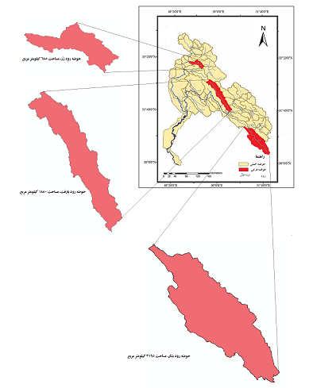
شکل (1). موقعیت جغرافیایی حوضه های زز، بازفت و بشار

داده ها: در حوضه های مورد بررسی (به جز شهر یاسوج)، به دلایل مختلف از جمله صعب العبور بودن مناطق و نداشتن نقاط شهری مهم، ایستگاه های هواشناسی سینوپتیک دایر نشده و یا در برخی نقاط مدت کوتاهی از دایر شدن آن ها می گذرد بنابراین در این پژوهش از داده های ایستگاه های هواشناسی غیرسینوپتیک استفاده شده است. این ایستگاه ها، اگر چه داده های نسبتا کاملی دارند ولی همه متغیرهای هواشناسی را اندازه گیری نمی کنند. با این اوصاف، برای بررسی وضعیت اقلیمی هر سه حوضه، ایستگاه های هواشناسی و هیدرومتری موجود مورد بررسی قرار گرفت و داده های نزدیک ترین و کامل ترین ایستگاه ها انتخاب شدند. این داده ها که شامل بارش سالانه و دما و دبی متوسط سالانه می باشند، از سال آبی 57-1356 تا سال آبی 96-1395 به مدت 40 سال را در بر می گیرند و از شرکت مدیریت منابع ایران دریافت شده اند.
با شناسایی ایستگاه های هواشناسی و هیدرومتری موجود در حوضه ها و یا در نزدیکی آن ها (جدول 1)، کیفیت داده ها مورد بررسی قرار گرفت و با مشخص شدن نواقص آماری آن ها، اقدام به بازسازی و رفع نواقص از طریق روش های همبستگی و رگرسیون شد. از آن جایی که هدف این پژوهش، بررسی سری های زمانی بارش، دما، دبی و روند آن ها در حوضه های سه گانه بوده است، وضعیت چولگی و کشیدگی و نیز نرمال بودن داده های هر ایستگاه با روش کولموگروف اسمیرنف و همبستگی پیرسون میان داده های هواشناسی و هیدرومتری نیز بررسی شدند تا در هر حوضه، مناسب ترین ایستگاه ها جهت نشان دادن روند انتخاب گردد. با انتخاب ایستگاه های منتخب از میان ایستگاه های هواشناسی و هیدرومتری موجود در حوضه ها (جدول 2)، از آزمون های تحلیل روند شامل رگرسیون خطی و ناپارامتری من ـ کندال برای آن ها استفاده گردید. در ادامه، توضیحاتی درباره این روش ها ارائه می شود.

جدول (1). ایستگاه های هواشناسی و هیدرومتری مورد استفاده در هر حوضه
حوضه | نوع | نام ایستگاه های مورد استفاده
زز | هواشناسی | سپیددشت، تنگ پنج، چم چیت، سکانه، کشور، کمندان
زز | هیدرومتری | سپیددشت
بازفت | هواشناسی | کارون4، ارمند، پل شالو، چلگرد، شهیدعباسپور، ماربران
بازفت | هیدرومتری | لندی
بشار | هواشناسی | یاسوج، دهکده شهید، کتا، سی سخت، بطاری، پاتاوه
بشار | هیدرومتری | پاتاوه

جدول (2). مشخصات ایستگاه های منتخب در حوضه های مورد مطالعه
حوضه | ایستگاه | نوع | ارتفاع | موقعیت جغرافیایی
زز | سپید دشت | هواشناسی/ هیدرومتری | 975 | 33.221 ؛ 48.883
زز | تنگ پنج | هواشناسی | 571 | 32.944 ؛ 48.746
بازفت | سد کارون4 | هواشناسی | 949 | 31.599 ؛ 50.473
بازفت | لندی | هیدرومتری | 1040 | 31.836 ؛ 50.318
بشار | یاسوج | هواشناسی | 1821 | 30.663 ؛ 51.595
بشار | پاتاوه | هیدرومتری | 1489 | 30.953 ؛ 51.272

روش انجام پژوهش
با مشخص شدن ایستگاه های منتخب، جهت بررسی کلی داده ها، ابتدا آزمون های کولموگروف اسمیرنف، چولگی و کشیدگی داده ها و همبستگی پیرسون مورد استفاده قرار گرفتند سپس برای تبیین تاثیر متغیرهای پیش بین نسبت به متغیرهای وابسته از روش رگرسیون خطی استفاده گردید. در پایان با کمک روش من ـ کندال، وجود یا عدم وجود روند در داده های ایستگاه های منتخب آشکار شده و نقاط جهش احتمالی آن ها نیز نمایان گردید.
کولموگروف اسمیرنف: این آزمون روش ناپارامتریک ساده ای برای تعیین تشابه های تجربی با توزیع نرمال است (انصاری و همکاران، 1399). اگرچه این آزمون ناپارامتریک است ولی معمولاً به عنوان آزمونی برای نرمال بودن استفاده می شود. در این پژوهش از نرم افزار SPSS برای اجرای آزمون کولموگروف اسمیرنف استفاده شده که در جدول خروجی آن، چنانچه عدد معنی داری (Sig) بزرگ‌تر از 0.05 باشد، داده‌ها دارای توزیع نرمال هستند.
چولگی و کشیدگی: نرمال بودن توزیع داده ها به حدی اهمیت دارد که برای پژوهشگر تعیین می کند از کدام روش آماری برای تحلیل خود استفاده نماید. ضرایب چولگی و کشیدگی در واقع میزان تخطی داده ها از توزیع نرمال را به محقق نشان می دهند و به زبان ساده می گویند که داده های جمع آوری شده تا چه اندازه از توزیع نرمال دور هستند. در حالت کلی، چنانچه چولگی و کشیدگی در بازه (2 ، 2-) نباشد، داده ها از توزیع نرمال برخوردار نیستند.
ضریب همبستگی پیرسون: این ضریب، میزان همبستگی و هم چنین نوع رابطه (مستقیم یا معکوس) بین دو متغیر فاصله‌ای یا نسبی را محاسبه می کند و بازه آن (r) بین ۱+ و ۱ـ است (نقوی و همکاران، 1400). این روش از همبستگی زمانی استفاده می شود که داده‌ های تحقیق به صورت توزیع نرمال باشند. اگر ضریب پیرسون برابر صفر بود، هیچ رابطه‌ای بین دو متغیر وجود ندارد. ضریب ۱+ یا ۱ـ نشان دهنده همبستگی کامل در جهت های مثبت و منفی است.
رگرسیون خطی: وقتی می خواهیم تاثیر یک متغیر را بر متغیر دیگر بسنجیم، از روش رگرسیون استفاده می کنیم. همان طور که از نام این تکنیک بر می آید، باید مدلی ساخته شود که به واسطه «معادله یک خط» نوشته می شود. قرار است به کمک زوج داده ها، ضریب زاویه و هم چنین عرض از مبداء چنین خطی محاسبه شود. در این روش، ضریب تعیین (R²) نشان می‌دهد که چند درصد از تغییرات متغیر وابسته توسط متغیرهای مستقل توضیح داده شده است. اگر مقدار شاخص از 0.6 بیشتر باشد نشان می‌دهد متغیرهای مستقل تا حد زیادی توانسته‌اند تغییرات متغیر وابسته را تبیین کنند. در این آزمون، اگر میزان sig معنی دار بود (یعنی کوچکتر از 0.05)، متوجه می شویم مدل ما معنی دار است. در مدل، هنگامی که عدد بتای به دست آمده را در 100 ضرب کنیم، نتیجه نشان می دهد که چند درصد واریانس متغیر وابسته توسط متغیر پیش بین تبیین شده است. در پژوهش حاضر، رگرسیون خطی با نرم افزار spss محاسبه شده است.
آزمون من ـ کندال: بسیار از تغییرات و نوسانات در سری داده ها معمولی و طبیعی هستند و روند خاصی را نشان نمی دهند اما تغییراتی هستند که روند معنی داری دارند و به ما می گویند که با اطمینان 95 درصد این تغییرات افزایشی یا کاهشی هستند. آزمون من ـ کندال که توسط دو پژوهشگر به همین نام ها ابداع شده، بیش تر برای تعیین وجود یا عدم وجود روند در داده های سری زمانی ناپارامتریک استفاده می شود (حسین نژاد و همکاران، 1397). این آزمون نیازمند محاسباتی آماری است که فرمول آن در اغلب پژوهش ها تکرار می شود در صورتی که امروزه کمتر از آن به صورت دستی استفاده می شود و پژوهشگران این محاسبات را به کمک نرم افزارهای مختلفی مانند EXCEL، SPSS و... انجام می دهند.
آزمون من ـ کندال به دو روش «آزمون آماره T » و «آزمون نموداری» محاسبه می شود که ما در این جا از روش دوم با کمک نرم افزار اکسل استفاده می کنیم. در روش آزمون نموداری، نمرات استاندارد یا Z در محور عمودی (Y) و سال های مورد بررسی در محور افقی (X) قرار می گیرند. نمره Z، یک اندازه گیری آماری است که رابطه یک مقدار را با میانگین گروهی از مقادیر توصیف می کند. این نمره به سادگی می گوید که یک مقدار، چند انحراف استاندارد از میانگین فاصله دارد. نمره Z می تواند مثبت، منفی یا برابر با صفر باشد. اگر دنباله U و U’ بر اساس i به صورت نموداری رسم شود، در حالت معنی داری روند، خط روند دو نمودار در نقطه شروع پدیده در خارج از محدوده ±۱٫۹۶ یکدیگر را قطع کرده و در خلاف جهت یکدیگر حرکت خواهند کرد به این نقطه برخورد، جهش گفته می شود. در حالی که اگر روند وجود نداشته باشد، دو دنباله U و U’ تقریباً به صورت موازی حرکت خواهند کرد و یا با چند بار برخورد به طوری که به تغییر جهت منجر نشود، عمل خواهند کرد.

نتایج و بحث
بررسی ویژگی های کلی داده ها
جهت ارزیابی روند دما، بارش و دبی، ابتدا داده ها با آزمون های کولموگروف اسمیرنف، چولگی و کشیدگی و نیز همبستگی پیرسون در نرم افزار SPSS، مورد بررسی قرار گرفتند. سپس در هر یک از حوضه های سه گانه، رگرسیون خطی ساده و آزمون من ـ کندال انجام گرفت که نتایج آن به صورت نمودارهایی به نمایش درآمده است. برای پرهیز از طولانی شدن مقاله، تنها به ارائه روند در ایستگاه های منتخب هواشناسی و هیدرومتری هر حوضه بسنده شده است. بررسی داده ها نشان می دهد میزان بارش در ایستگاه یاسوج (حوضه بشار) با 817.6 میلیمتر سالانه در صدر است و سپید دشت (حوضه زز) با 715.4 میلیمتر و کارون4 (حوضه بازفت) با 472.5 میلیمتر در رتبه های بعدی قرار دارند. وضعیت دمای متوسط سالانه در تنگ پنج بختیاری که نزدیک ترین ایستگاه به حوضه زز می باشد، 24.4 درجه و ایستگاه های کارون4 (بازفت) 21.1 و یاسوج (بشار) 14.8 درجه سانتیگراد داشته اند. از سوی دیگر، پر آب ترین رود، بازفت با متوسط سالانه 66.7 متر مکعب بر ثانیه بوده و بشار با 46.6 و زز با 19.3 متر مکعب در رده های دوم و سوم هستند.
نتایج آزمون کولموگروف اسمیرنوف (جدول 3) نشان می دهد که تمامی داده های ایستگاه های منتخب در بخش sig بزرگ تر از 0.05 هستند، بنابراین هیچ کدام معنادار نیستند و در نتیجه نرمال به حساب می آیند. ارقام موجود در جدول (4) نشان می دهند ضرایب چولگی و کشیدگی داده های دما و بارش تمامی ایستگاه های منتخب، به جز دبی زز و بازفت در بخش کشیدگی، در بازه نرمال (2 تا 2-) قرار دارند. طبق جدول (5)، همبستگی بسیار قوی (بین 0.8 تا 1) میان بارش و دبی حوضه بشار و قوی (0.4 تا0.6) میان بارش و دبی حوضه های زز و بازفت وجود دارد ولی همبستگی دما و دبی در همه حوضه ها متوسط (0.2 تا 0.4) است. عدد معناداری (sig) در تمامی ایستگاه ها کمتر از 0.05 است که معنی دار بودن رابطه ها را در همه ایستگاه های منتخب نشان می دهد.

جدول (3). سطح معناداری آزمون کلموگروف اسمیرنف در ایستگاه های منتخب
حوضه | زز | بازفت | بشار
دما | 0.105 | 0.200 | 0.200
بارش | 0.200 | 0.200 | 0.200
دبی | 0.200 | 0.200 | 0.200

جدول (4). چولگی و کشیدگی داده ها در ایستگاه های منتخب سه حوضه
حوضه | زز |  | بازفت |  | بشار
مفاهیم | چولگی | کشیدگی | چولگی | کشیدگی | چولگی | کشیدگی
دما | 0.070- | 0.993 | 0.008 | 0.412- | 0.136- | 1.971
بارش | 0.484 | 0.540 | 0.237 | 0.684- | 0.254 | 0.359-
دبی | 0.743 | 2.143 | 1.185 | 2.764 | 0.653 | 0.169-

جدول (5). ضریب همبستگی پیرسون بین داده های ایستگاه های منتخب سه حوضه
 | دما و دبی |  |  | بارش و دبی
حوضه | زز | بازفت | بشار | زز | بازفت | بشار
ضریب | 0.376- | 0.467- | 0.470- | 0.794 | 0.731 | 0.943
sig | 0.017 | 0.002 | 0.002 | 0.000 | 0.000 | 0.000

تحلیل روند متغیرها بر اساس مدل رگرسیون خطی
در جدول (6)، ضریب تعیین (R square) نشان می‌دهد که چند درصد از تغییرات متغیر وابسته توسط متغیرهای مستقل توضیح داده شده است. در بخش بارش و دبی هر سه حوضه، مقدار شاخص بین متغیرهای دما و دبی، چندان بالا نیست و مدل نتوانسته رابطه مناسبی را به نمایش بگذارد. طبق همین جدول، عدد sig در همه ایستگاه ها کمتر از 0.05 است که نشان دهنده معناداری داده های آن هاست. مقادیر حاصل شده در ردیف Beta جدول نیز نشان می دهند که چند درصد واریانس متغیر وابسته توسط متغیر پیش بین تبیین شده است. این اعداد که در بخش دما و دبی، کمتر از 0.5 ولی در بخش بارش و دبی بالاتر از 0.5 هستند، به معنای کارکرد بالای مدل در تبیین متغیر دبی توسط متغیر بارش می باشند.
جدول (6). رگرسیون خطی بارش سالانه، متوسط دما و دبی سالانه در ایستگاه های منتخب
 | دما (پیش بین) و دبی (وابسته) |  |  | بارش (پیش بین) و دبی (وابسته)
حوضه | بشار | بازفت | زز | بشار | بازفت | زز
R square | 0.220 | 0.218 | 0.142 | 0.889 | 0.534 | 0.631
Sig | 0.002 | 0.002 | 0.017 | 0.000 | 0.000 | 0.000
Beta | 0.470- | 0.467- | 0.376- | 0.943 | 0.743 | 0.794

به منظور نمایش روند تغییرات بارش، دما و دبی در هر سه حوضه، شکل (2) تهیه شده است. در بخش بارش مشاهده می شود که حوضه بشار (ایستگاه یاسوج) بیش ترین بارش را نسبت به دو حوضه دیگر دریافت می کند. پس از آن حوضه زز (ایستگاه سپید دشت) و در رتبه سوم حوضه بازفت (ایستگاه کارون4) قرار گرفته است. دیگر این که خط روند در هر سه حوضه شیبی منفی دارد که این موضوع در مورد ایستگاه کارون4 شیب بیش تری نسبت به دو ایستگاه دیگر پیدا کرده است. در نمودار دما، ملاحظه می شود که گرم ترین حوضه، ایستگاه تنگ پنج در نزدیکی حوضه زز می باشد و این در حالی است که حوضه بشار، دمای متوسط سالانه کمتر از دو حوضه دیگر دارد. همان طور که در نمودار مشخص است، خط روند افزایشی دما در ایستگاه منتخب یاسوج از حوضه بازفت، بیش تر از سایر حوضه هاست. نمودار سوم شکل (2) روند تغییرات دبی را در هر سه حوضه نشان می دهد. همان طور که مشاهده می شود فراز و نشیب رودهای بازفت و بشار بیش تر از رود زز می باشد. رود بازفت علی رغم روند منفی که پیدا کرده است، در سال های اخیر از کم آبی آن کاسته شده و کماکان پر آب تر از بشار و زز است. با وجود روند منفی دبی در هر سه حوضه، رود زز کم ترین و رود بشار بیش ترین سیر منفی را داشته اند.

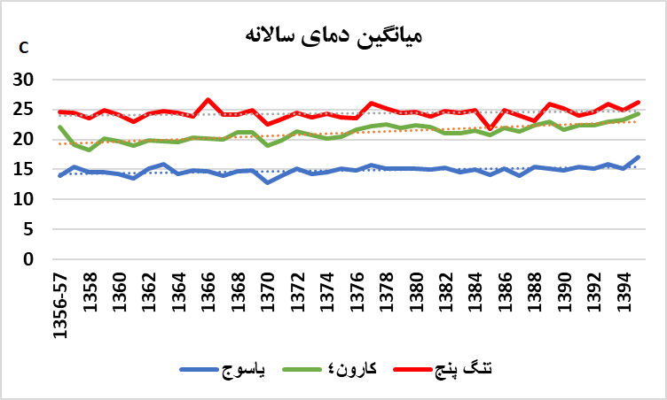 |  | 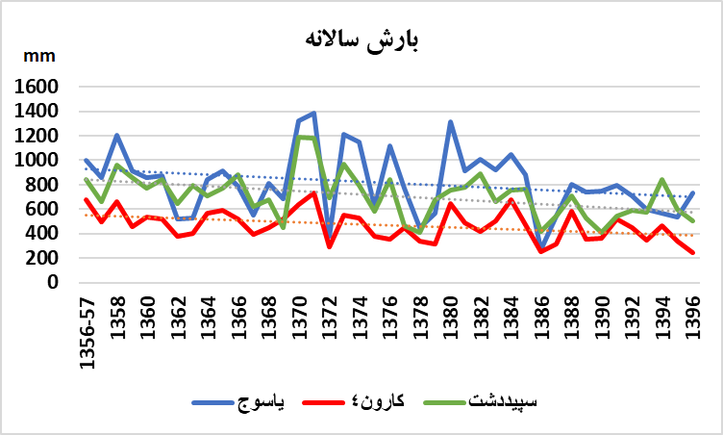
 | 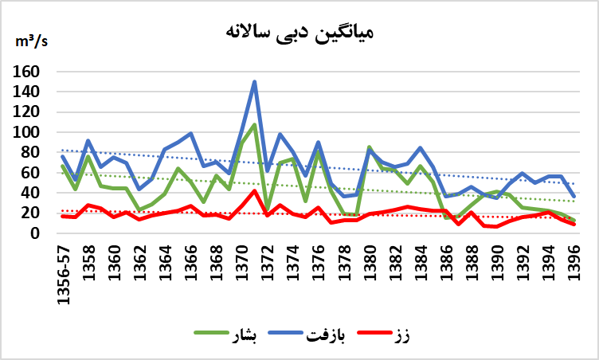
شکل (2). روند تغییرات بارش، دما و دبی در سه حوضه

شکل های (3) و (4) نیز معادله خط رگرسیون، ضریب تعیین و خط روند سه متغیر دما، بارش و دبی را در ایستگاه های منتخب سه حوضه نشان می دهند. طبق فرمول های ارائه شده در نمودارهای این شکل ها، مشاهده می شود ضریب تعیین (R²) به دست آمده توسط نرم افزار Excel هماهنگی کامل با ضریب تعیین به دست آمده در نرم افزار SPSS دارد. یعنی که در بخش بارش و دبی هر سه حوضه، مدل به خوبی توانسته تغییرات را نشان دهد ولی در بخش دما و دبی، مقدار شاخص چندان بالا نیست و مدل نتوانسته رابطه مناسبی را به نمایش بگذارد. نمودارهای شکل (3)، گویای همبستگی مثبت بین بارش و دبی در هر سه حوضه هستند. همان گونه که در این نمودارها مشاهده می شود خط روند در هر سه حوضه زز، بازفت و بشار، همبستگی بالای میان متغیرهای بارش و دبی را به خوبی نشان می دهد، طوری که با افزایش بارش، شاهد افزایش دبی هستیم. ضریب تعیین نیز در این بخش، رابطه تقریبا بالایی را ـ مخصوصا در حوضه بشار ـ میان بارش و دبی نشان می دهد. در مقابل، در شکل (4) مشاهده می کنیم که خط روند در نمودارهای مربوط به دما و دبی، حالت معکوس به خود گرفته و در هر سه حوضه با افزایش دما، شاهد کاهش دبی می باشیم اگر چه ضریب تعیین در این بخش رابطه تقریبا اندکی را میان دما و دبی نشان می دهد.

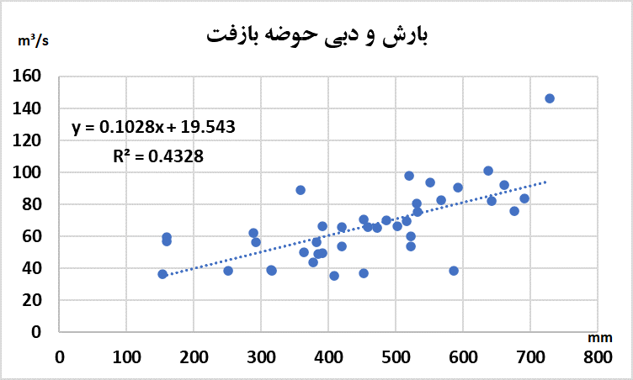 |  | 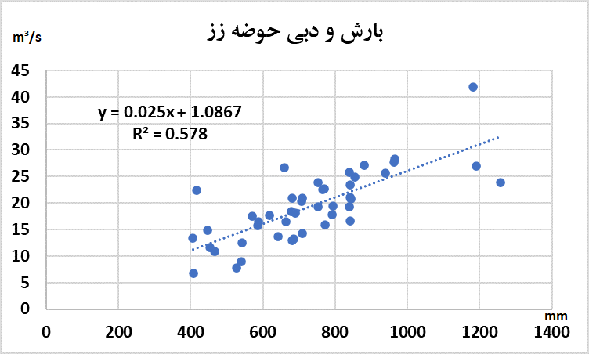
 | 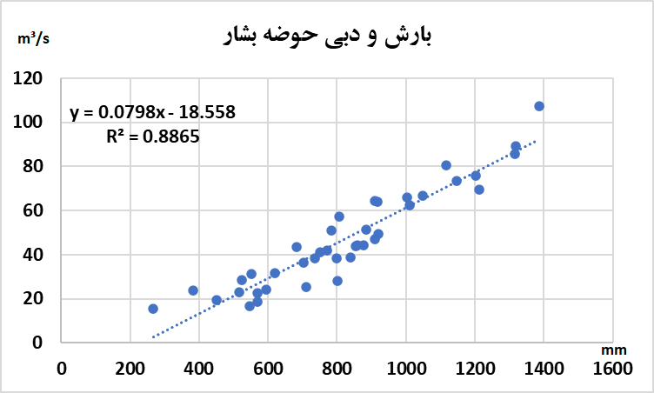
شکل (3) معادله خط رگرسیون، ضریب تعیین و خط روند بارش و دبی در حوضه ها

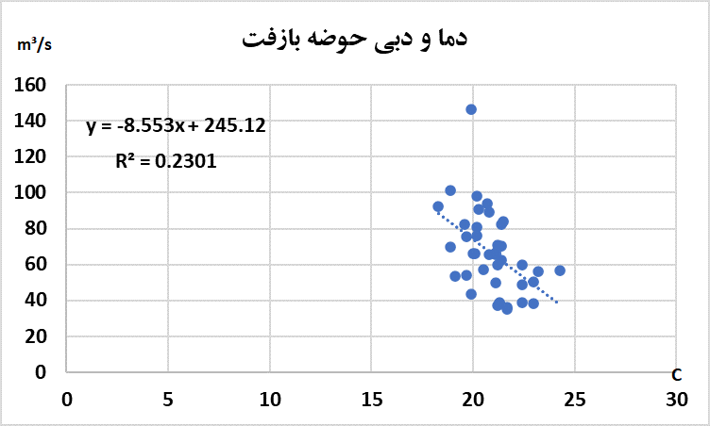 |  | 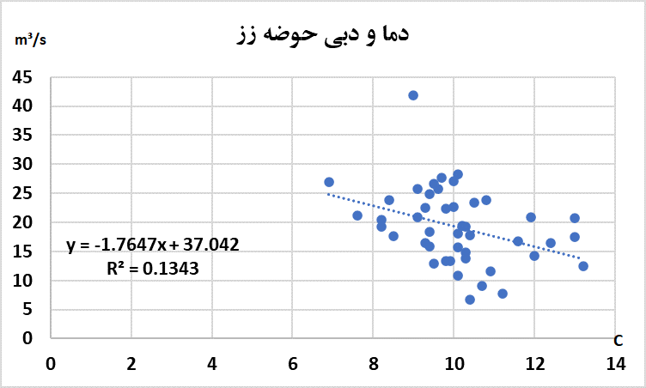
 | 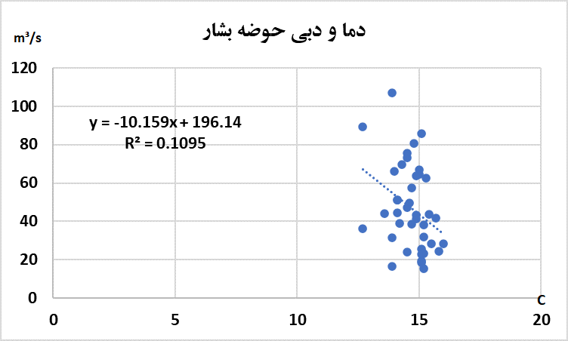
شکل (4) معادله خط رگرسیون، ضریب تعیین و خط روند دما و دبی در حوضه ها

تحلیل روند متغیرها با استفاده از آزمون من ـ کندال
شکل های (5) تا (7) روند سالانه بارش، دما و دبی، همچنین نقاط جهش طی دوره آماری 40 ساله از سال آبی 57-1356 تا سال آبی 96ـ1395 در هر سه حوضه را با کمک آزمون من ـ کندال نشان می دهند. در این شکل ها، آماره Z که با استفاده از آزمون من ـ کندال به دست آمده بر روی محور عمودی نشان داده شده و دوره آماری در محور افقی است. در شکل (5) وضعیت روند و نقاط جهش داده های دما در ایستگاه های منتخب تنگ پنج، (زز)، سد کارون4 (بازفت) و یاسوج (بشار) ترسیم شده اند. در هر سه حوضه روند افزایشی دما به چشم می خورد ولی تنها در دو حوضه بازفت و بشار معنی دار است. معنی داری روند افزایش دما در حوضه زز را به سختی می توان تشخیص داد. عدم تلاقی دنباله های U و U' در محدوده قدر مطلق 1.96 در حوضه زز حاکی از نبود نقطه جهش است در حالی که حوضه های بازفت و بشار جهش را مخصوصا در سال های اخیر تجربه کرده اند. در شکل (6)، از آن جایی که خطوط U و U' در هر سه حوضه، در محدوده 1.96 و 1.96- یکدیگر را قطع کرده اند، بنابراین در همه آن ها جهش رخ داده است. از طرف دیگر، منحنی های U در دو حوضه زز و بازفت با عبور از محدوده 1.96ـ دارای روند شده در حالی که در حوضه بشار روند معنی داری رخ نداده است. به عبارت دیگر، متوسط سالانه بارش در حوضه های زز و بازفت در سطح معنا داری 95 درصد، دارای روند نزولی بوده است. در شکل (7) که مربوط به داده های دبی متوسط سالانه هر سه حوضه است، در ایستگاه هیدرومتری سپید دشت، دنباله های U و U' در محدوده 1.96 و 1.96ـ در دو مقطع یکدیگر را قطع کرده اند که نشان از وقوع جهش در آن سال هاست. از سوی دیگر، دنباله U از محدوده قدر مطلق 1.96 عبور نکرده و روند معنی داری در داده های هیدرومتری این ایستگاه رخ نداده است. شرایط ایستگاه لندی در حوضه بازفت کمی متفاوت است. در این ایستگاه یک بار جهش رخ داده و دنباله U از محدوده 1.96ـ نیز فراتر رفته است که گویای وجود روند منفی در این حوضه می باشد. ایستگاه پاتاوه در حوضه بشار نیز شاهد یک بار جهش بوده و دنباله U آن از 1.96ـ عبور کرده که وجود روند معنی دار منفی را نشان می دهد.

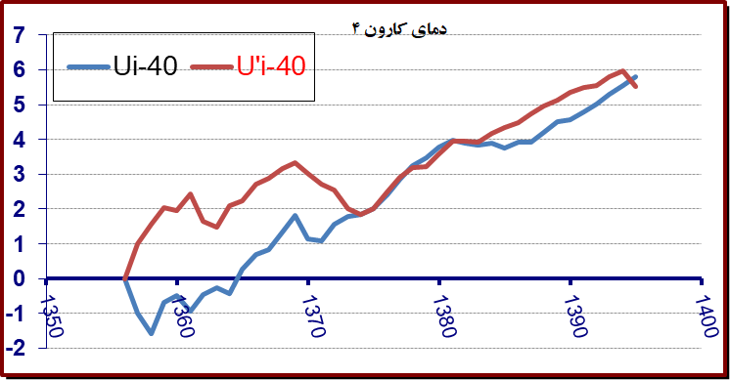 |  | 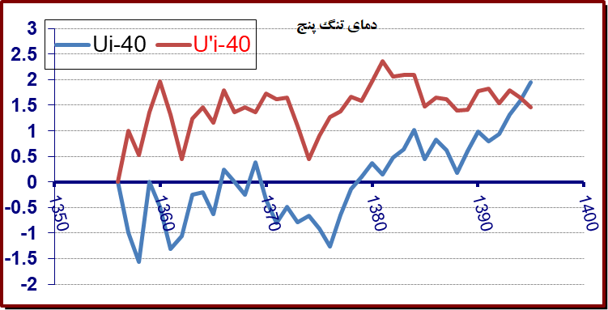
 | 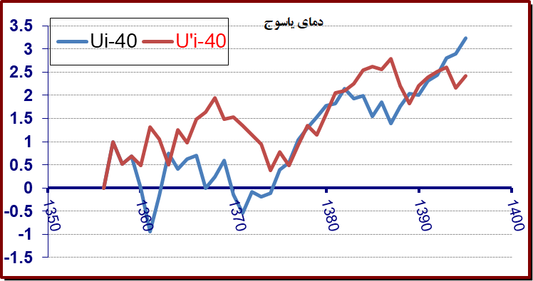
شکل (5) روند و نقاط جهش دمای متوسط سالانه ایستگاه های منتخب سه حوضه به روش من ـ کندال

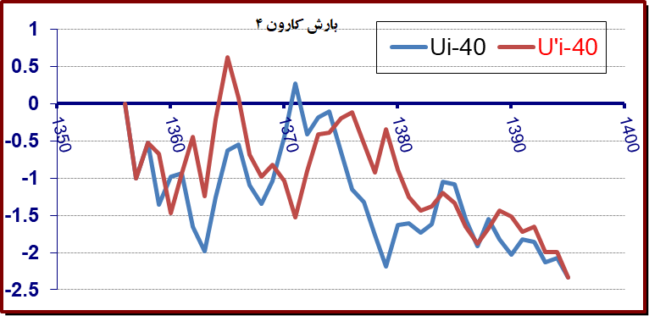 |  | 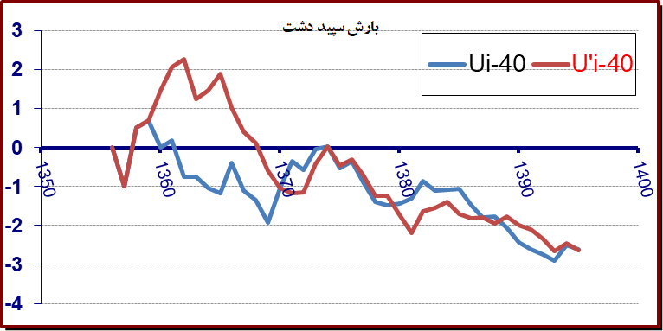
 | 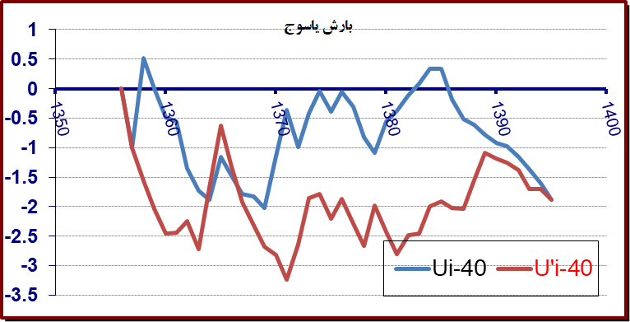
شکل (6) روند و نقاط جهش بارش سالانه ایستگاه های منتخب سه حوضه به روش من ـ کندال

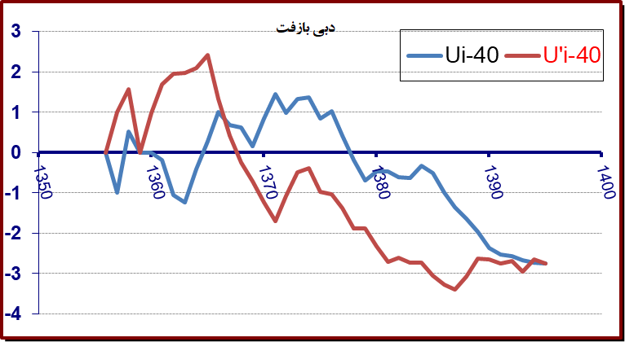 |  | 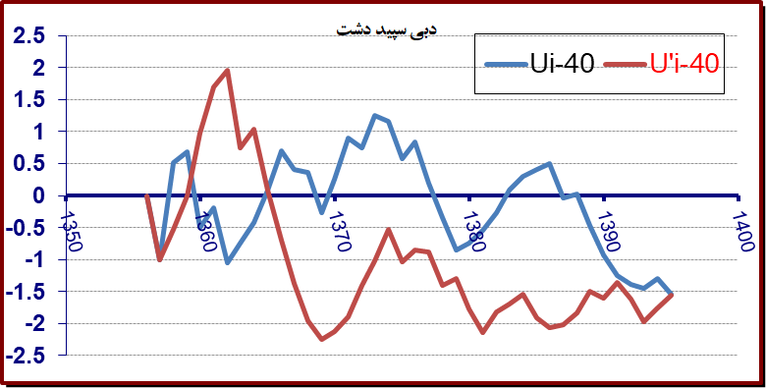
 | 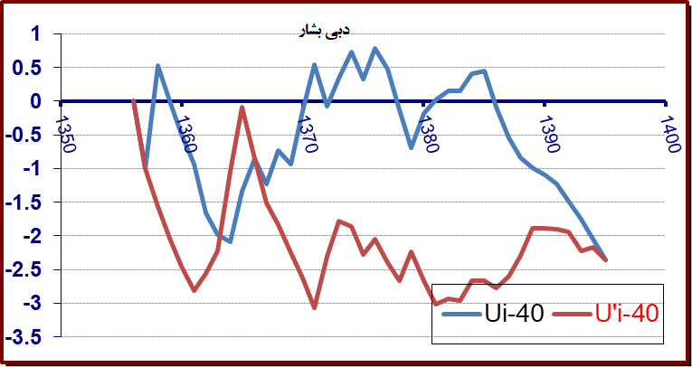
شکل (7) روند و نقاط جهش دبی متوسط سالانه ایستگاه های منتخب سه حوضه به روش من ـ کندال

نتیجه گیری
این نوشتار، یکی از پژوهش های کم سابقه در زمینه مقایسه هم زمان سه زیر حوضه زز، بازفت و بشار در بالادست سدها و در دامنه های سه قله بلند زاگرس واقع در حوضه کارون بزرگ است. بررسی وضعیت اقلیمی این مناطق نشان داد که در طول دوره آماری 40 ساله (از سال آبی 57-1356 تا سال آبی 96-1395) تغییرات محسوسی در دما، بارش و دبی ایستگاه های منتخب به وجود آمده است.
استفاده از مدل رگرسیون خطی ساده به منظور مشخص کردن تاثیر متغیرهای هواشناسی و هیدرومتری بر یکدیگر، حاکی از تاثیر معنی دار متغیرهای مستقل بر متغیرهای وابسته بود. بیش ترین تاثیر مربوط به متغیر مستقل بارش بر متغیر وابسته دبی در هر سه حوضه بوده است. پارامتر هواشناسی دما به عنوان متغیر مستقل اگرچه بر متغیر دبی تاثیر گذاشته بود ولی مدل رگرسیون نتوانست رابطه مناسبی را در این قسمت به نمایش بگذارد.
نتیجه آزمون من ـ کندال حاکی از روند افزایشی دما و روند کاهشی بارش و دبی در هر سه حوضه است. دمای حوضه زز بر اساس داده های ایستگاه هواشناسی تنگ پنج با شیب ملایمی افزایش پیدا کرده ولی روند معنی داری نداشته است اما ایستگاه های کارون4 و یاسوج که به ترتیب در حوضه های بازفت و بشار قرار دارند، روند افزایشی معنی داری برای دما داشته اند. وضعیت بارش در دو حوضه زز و بازفت روند معنی دار کاهشی داشته در حالی که این حالت در حوضه بشار مشاهده نشد. طبق آزمون من ـ کندال، در دبی رود بازفت و بشار روند معنی دار کاهشی ایجاد شده در حالی که دبی رود زز چنین روندی را نداشته است.
در جمع بندی روند تغییرات اقلیمی و هیدرومتری حوضه های مورد بررسی مشخص شد بیش ترین افزایش دما و بیش ترین کاهش دبی در حوضه «رود بازفت» رخ داده است. در این میان، روند تغییرات بارشی هر سه حوضه زز، بازفت و بشار نشان می دهد بیش ترین کاهش بارش متعلق به حوضه «رود زز» بوده و این در حالی است که علی رغم روند گرم تر شدن، کم بارش شدن و کم تر شدن دبی «رود بشار»، تغییرات این حوضه کم تر از حوضه های دیگر بوده است.
همان گونه که در شکل (8) مشاهده می شود روند کاهشی دبی رود زز و روند افزایشی دما در این حوضه کمتر از دو حوضه دیگر است و دیگر این که روند کاهشی بارش در ایستگاه منتخب حوضه بازفت نیز در رتبه سوم قرار گرفته است.

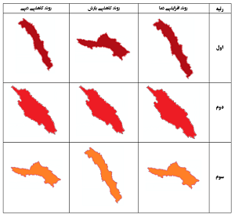
شکل (8). مقایسه رتبه ای روند متغیرهای بارش، دما و دبی در حوضه های سه گانه

چند پیشنهاد
ـ در محدوده ای به وسعت تقریبی 20 هزار کیلومتر مربع که در میان حوضه های زز و بازفت قرار گرفته، با وجود اقلیم نسبتا پر باران، ایستگاه هواشناسی سینوپتیک برای رصد کامل و دقیق متغیرهای اقلیمی وجود ندارد. ضروری است در اسرع وقت این مشکل حل گردد.
ـ طبیعت بکر، پر باران، سرسبز و نه چندان گرم این سه حوضه می طلبد که با سدسازی های بی رویه مورد تهاجم قرار نگیرد. ضمن این که با توجه به روند کاهشی بارش و دبی سرشاخه های کارون، در صورت احداث سدهای جدید، مرگ این رود و محیط زیست اطراف آن رقم خواهد خورد.
ـ با توجه به کم شدن آبدهی سرشاخه های کارون و مشخصا زز، بازفت و بشار، هر گونه انتقال آب به سایر حوضه ها مشکلات زیست محیطی عدیده ای را به دنبال خواهد داشت. توصیه می شود از آب رو به کاهش منطقه، با سرمایه گذاری های کشاورزی و صنعتی، در خود منطقه استفاده شود.

ملاحظات اخلاقی
پیروی از اصول اخلاق پژوهش
نویسندگان اصول اخلاقی را در انجام و انتشار این پژوهش علمی رعایت نموده‌اند و این موضوع مورد تأیید همه آن هاست.

مشارکت نویسندگان
جمع‌آوری داده‌ها: از شرکت مدیریت منابع آب ایران دریافت شد.
تهیه گزارش پژوهش: توسط نویسنده اول انجام گرفت.
تحلیل داده‌ها: با آزمون های مختلف مورد بررسی قرار گرفت.
مشارکت نویسندگان در مقاله مستخرج از پایان‌نامه تقریباً به شکل زیر بوده است:
نویسنده اول، دانشجو: تهیه و آماده‌سازی نمونه‌ها، انجام آزمایش و گردآوری داده‌ها، انجام محاسبات، تجزیه و تحلیل آماری داده‌ها، تحلیل و تفسیر اطلاعات و نتایج، تهیه پیشنویس مقاله
نویسنده دوم، استاد راهنمای پایان‌نامه: طراحی پژوهش، نظارت بر مراحل انجام پژوهش، بررسی و کنترل نتایج، اصلاح، بازبینی و نهایی‌سازی مقاله
نویسنده سوم، استاد مشاور پایان‌نامه: مشارکت در طراحی پژوهش، نظارت بر پژوهش، مطالعه و بازبینی مقاله

تعارض منافع
بنا بر اظهار نویسندگان این مقاله تعارض منافع ندارد.

حامی مالی
این پژوهش حامی مالی ندارد.

سپاسگزاری
ضمن تشکر از شرکت مدیریت منابع آب ایران و کارشناسان دلسوز آن جهت راهنمایی ها و در اختیار قرار دادن داده های مورد نیاز این مقاله، از همه افراد محلی در استان های لرستان، خوزستان، چهارمحال و بختیاری و کهگیلویه و بویر احمد که به اشکال مختلف اطلاعات لازم را در اختیار نویسنده مسئول این پژوهش قرار دادند، صمیمانه سپاسگزاریم.

منابع
انصاری قوجقار، محمد ؛ مسعود پور غلام آمیجی و شهاب عراقی نژاد. (1399). بررسی رابطه بین خشک سالی و روند فراوانی طوفان های گرد و غبار در غرب و جنوب غرب کشور. مجله تحقیقات آب و خاک ایران، دوره 51، شماره 11
جان. تی. هاردی. (2003). تغییر اقلیم، علل، اثرات و راه حل ها. ترجمه لیلی خزانه داری و همکاران. انتشارات پاپلی، مشهد. 1387.
حجازی زاده، زهرا ؛ ابراهیم فتاحی، علیرضا مساح بوانی و محمدحسین ناصرزاده. (1391). ارزیابی اثرات اقلیم بر هیدروگراف سیلاب در دوره های آتی، مطالعه موردی: حوضه آبریز بختیاری. فصلنامه جغرافیا، 34:5-24.
حسین نژاد بلکو، محمد حسن ؛ حسن ترابی پوده و بابک شاهی نژاد. (1397). بررسی روند تغییرات زمانی و مکانی کیفیت آب در حوضه کارون بزرگ. مجله تحقیقات منابع آب ایران، سال چهاردهم، شماره 5
راجو، کوماراگیری و داسیکا کومار. اثر تغییر اقلیم بر منابع آب. (2017). ترجمه امید بزرگ حداد و همکاران. انتشارات شهر آب، تهران (1400)
خسروی، محمود ؛ مرتضی اسمعیل نژاد و حمید نظری پور. (1389). تغییر اقلیم و تاثیر آن بر منابع خاورمیانه. مجموعه مقالات چهارمین کنگره بین المللی جغرافیدانان جهان اسلام. ایران. زاهدان. (ICIWG2010).
رضایی، پرویز، و عابد، حسین. (1389). بررسی روند تغییرات دمای حداقل در ایستگاه همدیدی شهر رشت با تاکید بردوره یخبندان. جغرافیا و مطالعات محیطی، 2(4)، 39-48.
سعادت، علی. 1399. رساله دکتری: اثر تغییر اقلیم بر بارش موثر و منابع آب در استان لرستان. دانشگاه خوارزمی.
سعدی، توفیق. 1395. رساله دکتری: آشکارسازی تغییرات بارش های حدی و نسبت دهی آن به تغییر اقلیم، (حوضه کارون بزرگ). دانشگاه خوارزمی.
سلیقه، محمد. 1394. تغییر آب و هوا و مخاطرات آب و هوایی شهر تهران. مجله تحلیل فضایی مخاطرات محیطی. سال دوم. شماره 3.
شاکریان، سجاد. 1398. رساله دکتری بررسی تغییرات پارامترهای اقلیمی و تاثیر آن بر شاخص های منابع آب با استفاده از تصاویر ماهواره ای، داده های هواشناسی و هیدرومتری در حوضه آبریز کارون بزرگ. دانشگاه لرستان.
شاکریان سجاد ؛ حسن ترابی پوده، بابک شاهی نژاد و حامد نقوی. 1398. «بررسی روند تغییرات بارندگی و دبی رود خانه های حوضه کارون بزرگ با استفاده از روش TFPW-MK. مجله تحقیقات منابع آب ایران. سال پانزدهم، شماره 3.
ظهرابی، نرگس ؛ علی رضا مساح بوانی، عبدالرسول تلوری و حسین صدقی. 1392. آشکار سازی تغییر اقلیم و نسبت دهی آن به گازهای گلخانه ای با استفاده از مدل های گردش عمومی اقیانوس ـ اتمسفر و توزیع نرمال دو متغیره در حوضه آبریز کارون بزرگ. فصلنامه تحقیقات منابع آب ایران 9: 8-1.
علیجانی، بهلول ؛ احمد روشنی، فاطمه پرک و روح الله حیدری. 1391. روند تغییر پذیری فرین های دما با استفاده از شاخص های تغییر اقلیم در ایران. فصلنامه جغرافیا و مخاطرات محیطی، 2:17-28.
فرج زاده، منوچهر. (1392). مخاطرات اقلیمی ایران. انتشارات سمت. تهران
مریانجی، زهره، معروفی، ص. و عباسی، ح. (1387). آشکارسازی روند تغییرات دبی و روابط آن با پارامترهای هواشناسی در حوضه یالفان همدان با استفاده از آزمون غیر پارامتریک من ـ کندال. کنفرانس مدیریت منابع آب ایران، (3).
معروفی، صفر، و طبری، حسین. (1390). آشکارسازی روند تغییرات دبی رودخانه مارون با استفاده از روش های پارامتری و ناپارامتری. تحقیقات جغرافیایی، 26 (2) 125-146.
موسوی، رویا سادات.( 1396). رساله دکتری: ارزيابي تأثير تغيير اقليم بر منابع آب سطحي و انرژي برق آبي در حوضه آبريز دز با تأکيد بر عدم قطعيت ها. دانشگاه بوعلی سینا.
نقوی، مریم ؛ بهلول علیجانی، مهری اکبری و ابراهیم فتاحی. (1400). ارتباط بین شاخص های توپوگرافی با بارش های فراگیر منطقه کوهستانی البرز. فصلنامه جغرافیا. سال نوزدهم. شماره 68
وبسایت شرکت مدیریت منابع آب ایران به نشانی: www.wrm.ir

Abdelraouf A. Moustafa, Roba A. Elganainy and Samira R. Mansour. (2023). Insights into the UNSG announcement: The end of climate change and the arrival of the global boiling era, July 2023 confirmed as the hottest month recorded in the past 120,000 years. The Egyptian Society for Environmental Sciences.
Amita Raizada, Smita Sharma, Naina Srivastava (2022). Climate Change - An Overview. Society for Himalayan Action Research and Development.
Batisani, N. Yarnal, B. (2009). Rainfall variability and trends in semi-arid Botswana: Implications for climate change adaptation policy. Applied Geography xxx 1–7.
Balling, Jr., R. C., Idso, S. B., (2002), Effect of Greenhouse Warming on Maximum Summer Temperature, Agric. For Meteorol, 53. PP 147-143.
Fuentes-Castillo, T., Hernandez, H. J., & Pliscoff, P. (2020). Hotspots and ecoregion vulnerability driven by climate change velocity in Southern South America. Regional Environmental Change, 20, 1-15.
Gain, A.K., Immerzeel, W.W., Sperna-Weiland, F.C., Bierkens, M.F.P., 2100. Impact of climate change on the stream flow of lower Brahmaputra: trends in high and low flows based on dischargeweighted ensemble modeling, Hydrol. Earth Syst. Sci. Discuss. 8, 365–391, doi01.5094/hessd-8-365-2100
Parmesan, C., M.D. Morecroft, Y. Trisurat, R. Adrian, G.Z. Anshari, A. Arneth, Q. Gao, P. Gonzalez, R. Harris, J. Price, N. Stevens, and G.H. Talukdar, 2022: Terrestrial and Freshwater Ecosystems and their Services. In: Climate Change 2022: Impacts, Adaptation, and Vulnerability. Cambridge University Press, Cambridge, UK and New York, NY, USA, pp. 197-377, doi:10.1017/9781009325844.004.
Suhail Farooq Lone, Sabzar Ahmad Bhat. (2023). The Global Challenge of Climate Change: Impacts, Causes, and Solutaions. International journal for Multidisciplinary Research.
Taylor, L. S., Quincey, D. J., Smith, M. W., Potter, E. R., Castro, J., & Fyffe, C. L. (2022). Multi-Decadal Glacier Area and Mass Balance Change in the Southern Peruvian Andes. Frontiers in Earth Science, 10.

